ФАС России входит в число 36 ведущих конкурентных ведомств мира

Федеральная антимонопольная служба (ФАС России) в очередной раз подтвердила свою оценку «хорошо» в Рейтинге эффективности конкурентных ведомств международного издательства «Всемирный обзор по конкуренции» (Global Competition Review, GCR).
Рейтинг является результатом ежегодного исследования деятельности мировых лидеров среди конкурентных ведомств. В него включены только ведущие конкурентные ведомства, чья правоприменительная практика соответствуют высоким мировым стандартам.
Формирование рейтинга происходит на основании независимой экспертной оценки представителей зарубежной юридической и деловой общественности в соответствии с определенными критериями, разработанными GCR.
Оценка осуществляется по 5-ти балльной шкале с разбивкой ведомств по количеству баллов (звёзд) на группы: элита, очень хорошо, хорошо и удовлетворительно.
По итогам 2014 года в Рейтинг GCR вошли всего 36 конкурентных ведомств мира из 146 существующих. В число оцениваемых GCR конкурентных ведомств ФАС России входит с 2005 года. Ведомство постепенно улучшало свои показатели.

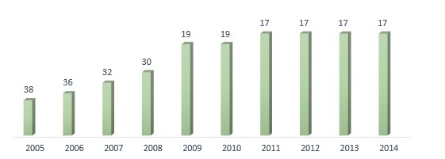

В условиях экономической и политической напряженности ФАС России не уступила своих позиций, в отличие от некоторых лидеров прошлых лет. Российская антимонопольная служба подтвердила свою оценку «хорошо» и разделила 17 место с конкурентными ведомствами Австрии, Венгрии, Польши, Португалии, Турции, Финляндии, Чехии, Швеции, Южной Африки, также получившими в рейтинге три звезды.
«Несмотря на охлаждение отношений между Россией, США и ЕС, иностранные компании, ведущие свой бизнес в России вздохнули с облегчением, узнав, что сложившаяся непростая экономическая ситуация никак не сказалась на отношении ФАС России к их деятельности. По словам адвокатов компаний, какое бы происхождение не имела та или иная организация, будь она из США или любого другого государства, ФАС России продолжает работать в конструктивном русле, как и до сложившегося кризиса», – пишет GCR и приводит цитату одного из юристов.
«Мы были почти уверены, что настоящий геополитический кризис может самым негативным образом сказаться на деятельности иностранных компаний в России и привести к «закручиванию гаек» со стороны российского антимонопольного ведомства, однако, как мы видим, этого не случилось. На мой взгляд, это очень позитивный сигнал, что все, что происходит сейчас никак не сказывается на правоприменительной деятельности ведомства».
В целом, используя специальное обозначение (стрелочку), GCR охарактеризовало деятельность ФАС России как «устойчивую» и, упоминая пакет поправок в закон «О защите конкуренции», положительно отметило возможное расширение института «предупреждение». Если пакет поправок будет принят, у ФАС России появятся полномочия принуждать компании к прекращению потенциально неконкурентного поведения без открытия формального расследования и возможность сократить количество дел, пишет GCR.
Кроме того, GCR дает положительную оценку желанию ведомства «работать на перспективу повышения эффективности деятельности», «превращению ведомства в ведущего игрока на международной конкурентной арене».
Как отметила начальник Управления международного экономического сотрудничества Леся Давыдова, ФАС России намерена улучшать свои показатели.

